Урок окружающего мира в 4-м классе с использованием кейс-технологии на тему «Зона степей».
УМК: «Школа России»
Класс: 4
Тема: Зона степей.
Цель урока: сформировать у учащихся представление о природной зоне степей.

Планируемые результаты:
Личностные
- определять и высказывать правила поведения;
- делать выбор, при поддержке других участников группы и педагога, как поступить, организовать и упорядочить знания;
- принимать самостоятельные решения и выдвигать идеи;
- отстаивать свое мнение и права.
Метапредметные:
Регулятивные УУД:
- определять и формулировать цель деятельности на уроке с помощью учителя;
- учиться совместно с учителем и другими учениками давать эмоциональную оценку деятельности класса на уроке.
Коммуникативные УУД:
- слушать и понимать речь других;
- совместно договариваться о правилах общения и поведения в группе и следовать им;
- учиться работать в группе, брать на себя ответственность.
Познавательные УУД:
-перерабатывать полученную информацию;
-преобразовывать информацию из одной формы в другую;
-осуществлять поиск информации из различных источников;
-понимать содержание параграфа, интерпретировать смысл.
Предметные:
-получить представление о природной зоне степи;
-познакомиться с географическим положением зоны степи ;
-познакомиться с климатическими условиями зоны;
-узнать особенности растительного и животного мира степи ;
- познакомиться с населением степи и его деятельностью;
Оборудование:
-карта природных зон;
-кейсы с материалами и заданиями;
-жетоны для распределения по группам;
- кроссворд;
- гербарии растений степи;
- презентация «Зона степей»
- Окружающий мир. 4 класс: в 2 ч. Ч. 1/ под ред. А.А.Плешакова, Е.А. Крючковой. - М. : Просвещение, 2013. - 224 с.
- Тесты по теме «Природная зона лесов».
-От земли до неба. Атлас-определитель для начальной школы.
- Поурочные разработки.
Этап урока | Деятельность учителя | Деятельность ребенка
1.Орг.момент | Сегодня вы будете работать по группам. Каждая группа должна выбрать лидера, который возьмет на себя руководство.  1-я группа: географы  2-я группа: ботаники  3-я группа: зоологи  4-я группа: экологи  Садитесь, проверьте готовность к уроку. | При входе в кабинет учащиеся берут жетоны и рассаживаются по группам за столы, на которых лежит выбранный ими жетон.  Слушают учителя, проверяют готовность к уроку
2. Актуализация знаний | 1.Проверка д.з.(фронтальный опрос):  Как называется раздел, который мы изучаем?  С какими природными зонами мы познакомились?  Какую природную зону мы исследовали на прошлом уроке?  Тест по теме «Природная зона лесов».  (Выставление отметок в лист самооценки).  Работа в группе. Исправь ошибки.  Зона лесов расположена к северу (правильно-к югу) от зоны тундры. Природные условия в лесной зоне более суровые (правильно – более мягкие), чем в тундре. Растительный мир беден (правильно-богат). Леса занимают меньше (правильно- больше половины) территории России. В лесной зоне широко распространенными (правильно – редкими) животными являются зубр, амурский тигр, утка-мандаринка. Лес не является (правильно – является) домом для растений, животных, грибов. | Учащиеся проверяют домашнее задание, выполняют тест и выставляют отметки в лист самооценки.  По группам выполняют задание выставляют отметки в лист самооценки
3. Целеполагание | Сегодня на уроке мы познакомимся с новой природной зоной, а вот узнать с какой именно нам поможет кроссворд.(Приложение)  С какой природной зоной мы познакомимся сегодня на уроке?  Представь, как выглядит степь. Поможет тебе в этом стихотворение И. Никитина "В степи".  По всей степи - ковыль,  По краям - всё туман.  Далеко - далеко от кургана курган;  Облака в синеве белым стадом плывут,  Журавли в облаках перекличку ведут.  Не видать ни души. Тонет в золоте день,  Пробежать по траве ветру сонному лень...  Вот и речка... Не верь. То под жгучим лучом  Отливается тонкий ковыль серебром.  В ковыле гудовень, и поют и жужжат.  Раздаются свистки, молоточки стучат;  Высоко-высоко в небе точка дрожит,  Колокольчик весёлый над степью звенит.  Средь дорожки глухой пыль столбом поднялась,  Закружилась, в широкую степь понеслась...  Во все стороны путь: ни лесочка, ни гор.  Необъятная гладь, неоглядный простор.  Зная тему урока, давайте поставим цель. Что мы должны сделать,чтобы достигнуть этой цели? Что бы вы хотели узнать о этой природной зоне?  Давайте составим план нашей деятельности.  План:  1. Географическое положение и климатические условия (сочетание тепла и влаги) зоны степей.  2. Растительный мир.  3. Животный мир.  4. Влияние деятельности человека на зону степей | Слушают учителя, разгадывают кроссворд по группам.  Слушают стих-ие и представляют степь.  Формулируют цель урока, задачи, составляют план.
4.Организация работы с кейсами.  Инструктаж | Каждая группа подготовит свое сообщение, связанное с нашей темой.  Географы расскажут нам о географическом положении и климатических условиях зоны степей.  Ботаники помогут разобраться в растительном мире зоны степей.  Зоологи расскажут о животном мире зоны степей.  Экологи нам поведают о влиянии деятельности человека на зону степей.  На столах у вас лежат несколько источников информации и проекты выступлений.  Изучив источники (на изучение дается 15 минут), вы должны будете заполнить пропуски в основных листах. Затем вы озвучите свои выступления.  Ваша работа будет оцениваться по 3 пунктам.  Слаженность работы группы, т. е. участие каждого ученика.  Полнота информации (на все ли вопросы будут найдены ответы),  презентация выступления, т. е. насколько эмоционально и доходчиво вы сможете выступить.  Оценивать работу группы мы будем по 10-ти бальной шкале. После каждого выступления мы обсудим и выставим в таблицу баллы по каждой группе. Суммировав баллы, получаем итоговый балл, который будет переведен в оценку.  Причем отметка выставляется по следующей схеме: группа, набравшая от 30 до 25 баллов получают «5», 25- 20 баллов- «4», низшие отметки на данном уроке выставлять нецелесообразно.  Группы, заработавшие менее 20 баллов выслушивают словесную оценку выступления с указанием ошибок и получают возможность заработать отметку путем создания газеты к следующему уроку на свою тему с учетом ошибок, допущенных при выступлении.
5.Открытие нового знания  с использованием кейс-технологии | Работа с кейсами. Учитель выполняет роль консультанта.  А сейчас наши группы: географы, ботаники, зоологи и экологи получат кейсы с материалами и вопросами и приступят к изучению новой природной зоны. | Приступают к работе с кейсами по группам.  Материал самостоятельно изучается и обсуждается в группах. Если  возникают вопросы, учитель консультирует.
Физкультминутка |  | Выполняют физкультминутку
6.Презентация выступлений.  Анализ работы в группах | Проводится коллективное обсуждение изученного материала. Заслушиваются выступления представителей от каждой группы. Работа группы оценивается, результаты заносятся в таблицу.
7.Закрепление изученного материала | С какой природной зоной познакомились на уроке?  Заполните пропуски:  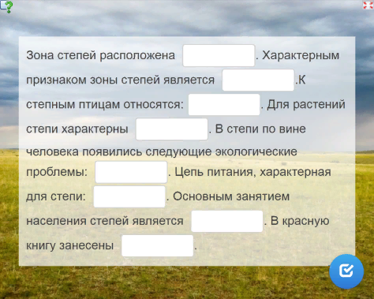 | Сегодня мы познакомились с зоной степей.  Заполняют пропуски.
8.Итоги урока, рефлексия | Подсчитываются баллы каждой группы.Выявляется группа победительница, участники которой получают за урок оценку «5» и «4».  Какую цель ставили?  Как достигали поставленной цели?  Составьте «Синквейн» со словом СТЕПЬ. | Составляют синквейн.
9.Домашнее задание | Подготовить и представить одноклассникам презентацию о растении или животном зоны степей, используя рабочую тетрадь (задание 9, с.56), справочную литературу или информацию сети Интернет.  Спасибо за урок.

Приложение 1
Животные тундры и Арктики

 |  |  |  | т
 |  |  |  | ю
 |  |  |  | л
 |  | о |  | е
 | с | л |  | н
С | т | е | п | ь
о | е | н | е
к | р | ь | с
о | х |  | е
л |  |  | ц
1.Редкая хищная птица, которая гнездится на Таймырском полуострове, защищает гнёзда краснозобой казарки от песцов. (Сокол-сапсан).
2.Редкая птица, обитает в тундре, белый журавль или…(Стерх).
3.Замечаельный обитатель тундры, с густым мехом, широкими раздвоенными копытами, основной пищей которого является ягель.(Северный олень).
4.Хищный обитатель тундры, питающийся леммингами.
5. Обитатель Арктики, прекрасный пловец: у него удлиненное, обтекаемое тело, а ноги превратились в ласты. Под кожей толстый слой жира, который защищает его от холода.(Тюлень)

Приложение 2

 | Полнота информации | Слаженность работы группы | Презентация выступления | Итого
1-я группа
2-я группа
3-я группа
4-я группа

Приложение 3

Кейс для географов

Карточка - опора:
1) Где располагается зона степей?
2) Назовите форму земной поверхности, занимаемой природной зоной: равнина, горы, возвышенность.
3) Каковы климатические условия в этой природной зоне (зима, лето, их продолжительность, температура, осадки, ветры)?
4) Какая там почва?

Источник 1.
Учебник А.А. Плешаков "Окружающий мир". 4 класс, I ч. (стр.110-111).
Источник 2.
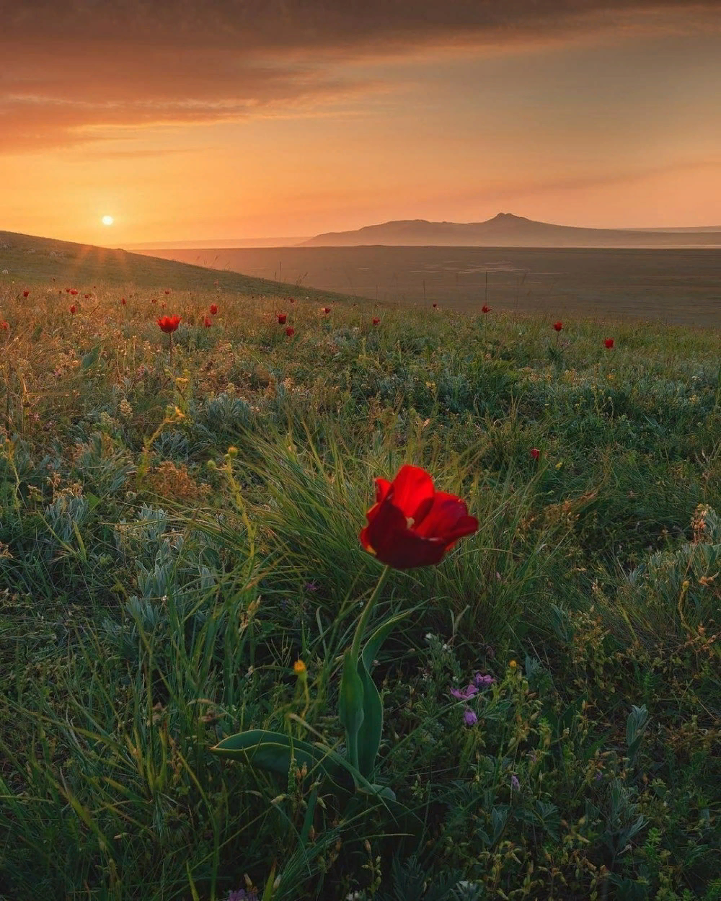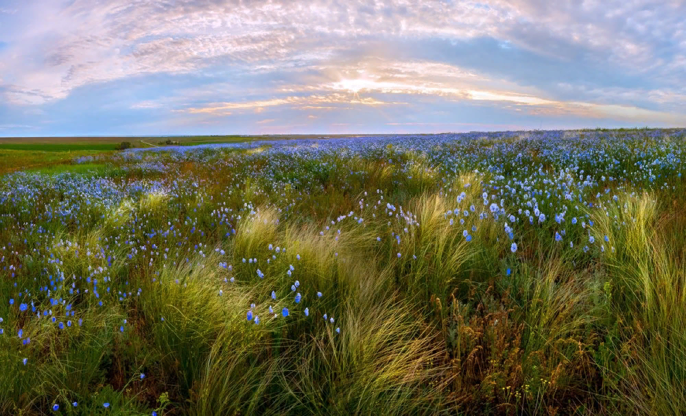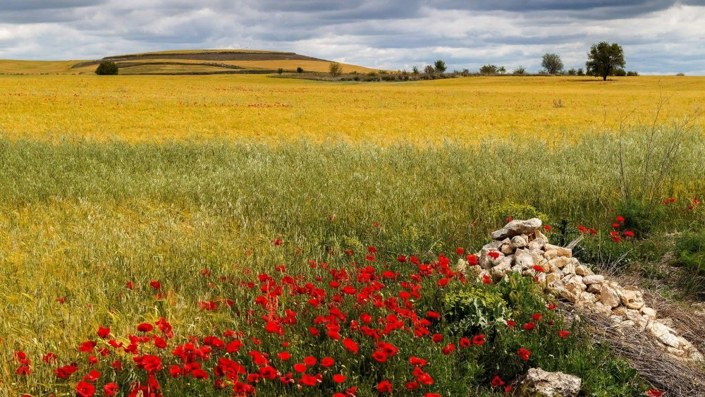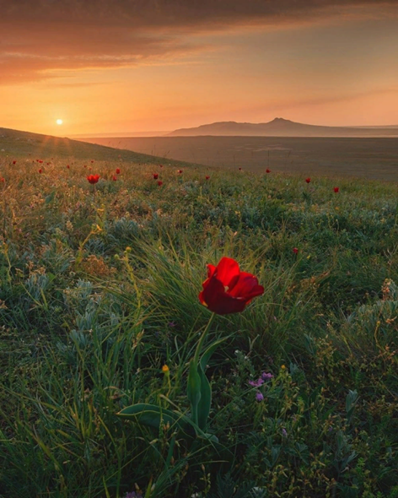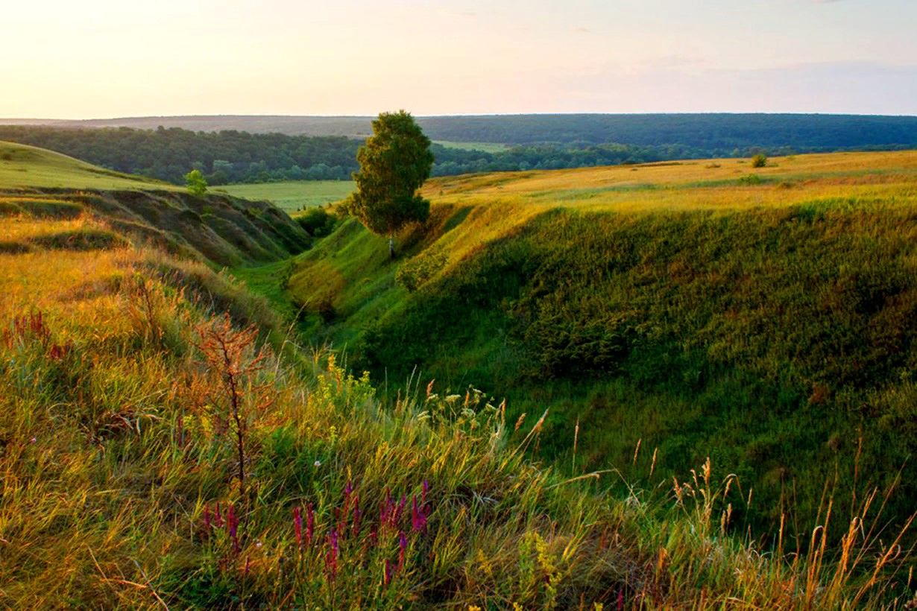
Иллюстрации с изображением степи.
Источник 3. Карта природных зон. 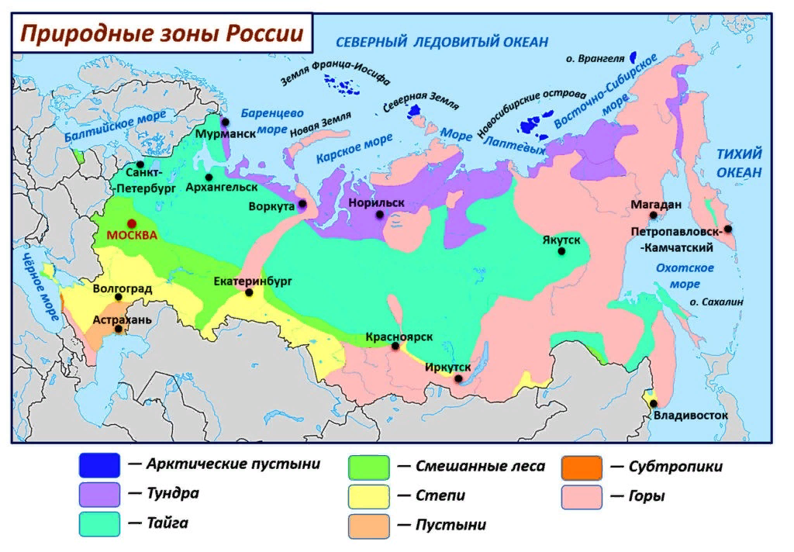
Зона располагается в южной части страны. Большая часть зоны расположена на Восточно-Европейской равнине и небольшая на Западно-Сибирской. Она охватывает южную часть Западной Сибири, побережье Черного моря, Восточно-Европейскую равнину. Рельеф представлен равнинами, но иногда встречаются овраги.

Источник 4.
Степь занимает 11% площади (около 1,9 млн км²). Это небольшая зона, меньще зоны лесов и тундры. Степная зона расположена южнее лесной зоны, она тянется вдоль юго-западной границы России. Ее территория прерывается лесостепью. Степи представляют собой огромные по площади равнины. Здесь встречается минимальное количество деревьев либо полное их отсутствие.

Источник 5.
Характеристика климатических условий зоны степей в разное время года
Солнце в степи поднимается выше, лето в степи длинное и жаркое. Чем дальше на восток, тем жарче и суше лето. Туда не доходит влажный воздух с Атлантического океана. От зноя высыхают ручьи и речки, трескается земля. Горячие ветры - суховеи, они перерастают в пыльные бури. Дожди здесь бывают редко, ливневого характера.Потоки воды,стекающие в низины,не успевают просочиться в почву и быстро испаряются Степь в этот период сухая.Лето более продолжительное ,чем в лесной полосе.Средняя температура июля +22-23.5 градусов(жара местами достигает +40 градусов). Лето длится от четырех до шести месяцев
Зима короче и теплее,чем в зоне лесов,но достаточно холодная ,с морозами до -20-30 градусов. Зима продолжается в течение трех-пяти месяцев
Снеговой покров маленький. Для - этого сурового времени года характерны снежные метели - бураны. Очень красива степь весной.
Почва степей не везде одинакова. Во многих местах богата перегноем, имеет черную окраску - чернозёмы. В других местах почва менее богата перегноем, имеет бурый цвет и не так плодородна.

Заполни таблицу, записав данные в карту урока.

Климатические условия
 | Лето | Зима
Температура | +22ᵒ-25ᵒ | -20ᵒ-30ᵒ
Осадки | малочисленные, ливневни | снежный покров низкий

Кейс для ботаников

Карточка – опора:
1) Какие растения растут в степи? Почему в степи мало деревьев?
2) Как они приспособились к жизни в жарком и засушливом климате (корни, стебли, листья)?

Источник 1.
Учебник А.А. Плешаков "Окружающий мир". 4 класс, I ч. (стр.114-115).
Источник 2.
Гербарии растений степи.
Пользуясь гербарием и текстом,назовите приспособление растений к природным условиям степи.
Тюльпаны появляются в степи весной. Для того чтобы выжить в условиях летней жары, растение имеет особое хранилище питательных веществ - луковицу. Она остается до след.весны, а листья и стебли отмирают.
Ковыль образует плотную кочковатую дернину. Его отмершие листья плотным ковром прикрывают землю. Это препятствует испарению воды, но мешает прорастать другим травам. Корни ковыля густо пронизывают всю землю и забирают из неё практически всю воду. Листья у него узкие ,чтобы испарялось меньше влаги .

Источник 3.
Атлас "От земли до неба" (стр. 35,45).

Источник 4.
Все растения степи травянистые, растут на плодородной почве. Есть небольшие кустарники и травы, которые могут выдерживать засуху и нехватку питательных веществ в почве. Деревья, можно встретить по берегам рек.
Растения приспособились к жизни в степи по-разному: например, у тюльпанов, которые имеют красивые цветы, напоминающие перевернутую чалму, после цветения листья и стебли отмирают, и в земле остается луковица с запасом питательных веществ до следующей весны. Так же приспособились ирисы и таволга. Совсем по-другому приспособились ковыль и типчак. Они растут в виде крупного плотного куста. Внизу, у самой земли, многочисленные побеги плотно прижаты друг к другу. Листья ковыля и типчака узкие, чтобы испарялось меньше влаги, корни уходят глубоко в землю.
Из-за того, что в зоне степей мало влаги — не растут деревья. Здесь слишком сухо для деревьев, но достаточно влаги для трав. Это влияет на характер флоры. Травы очень быстро восстанавливаются после засухи. Луковичные, клубневые приспособлены лучше других. В феврале-марте снег тает, в апреле расцветает ковер из тюльпанов, ирисов.
В засушливых южных степях преобладает злаковая растительность, широко представленная травами: пырей, типчак, ковыль, житняк, синеголовник полевой.
В степи встречаются: ветреница, гусиный лук, шалфей, полынь, пахучий тимьян, лапчатка, перекати-поле. Одни имеют длинные переплетающиеся корни, другие корневища или луковицы. Растения невысокие, стелются по земле. Узкие листья многих покрыты восковым налётом или опушены волосками. Во время летней жары многие растения испаряют эфирные масла, что тоже позволяет сохранять влагу. Вот почему в степи так пряно пахнет травами.

Источник 5. Иллюстрации растений степи.
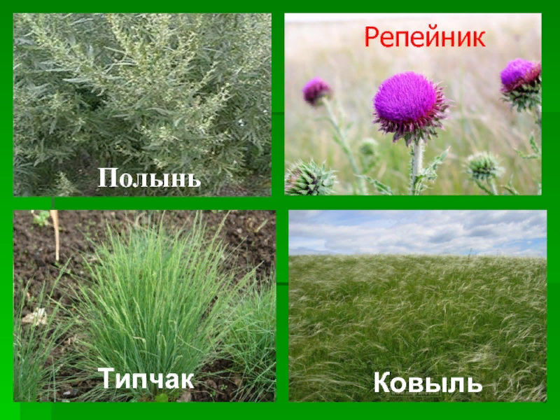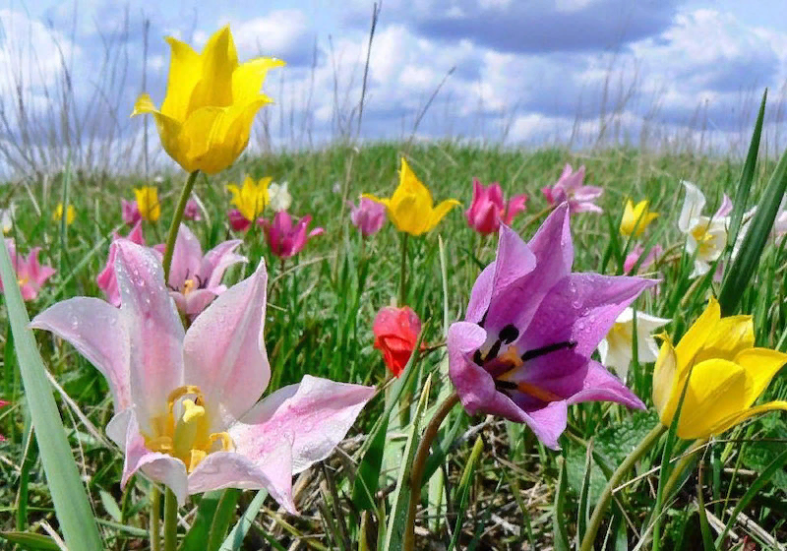 Тюльпаны

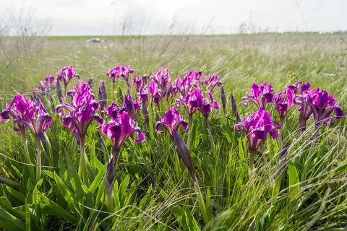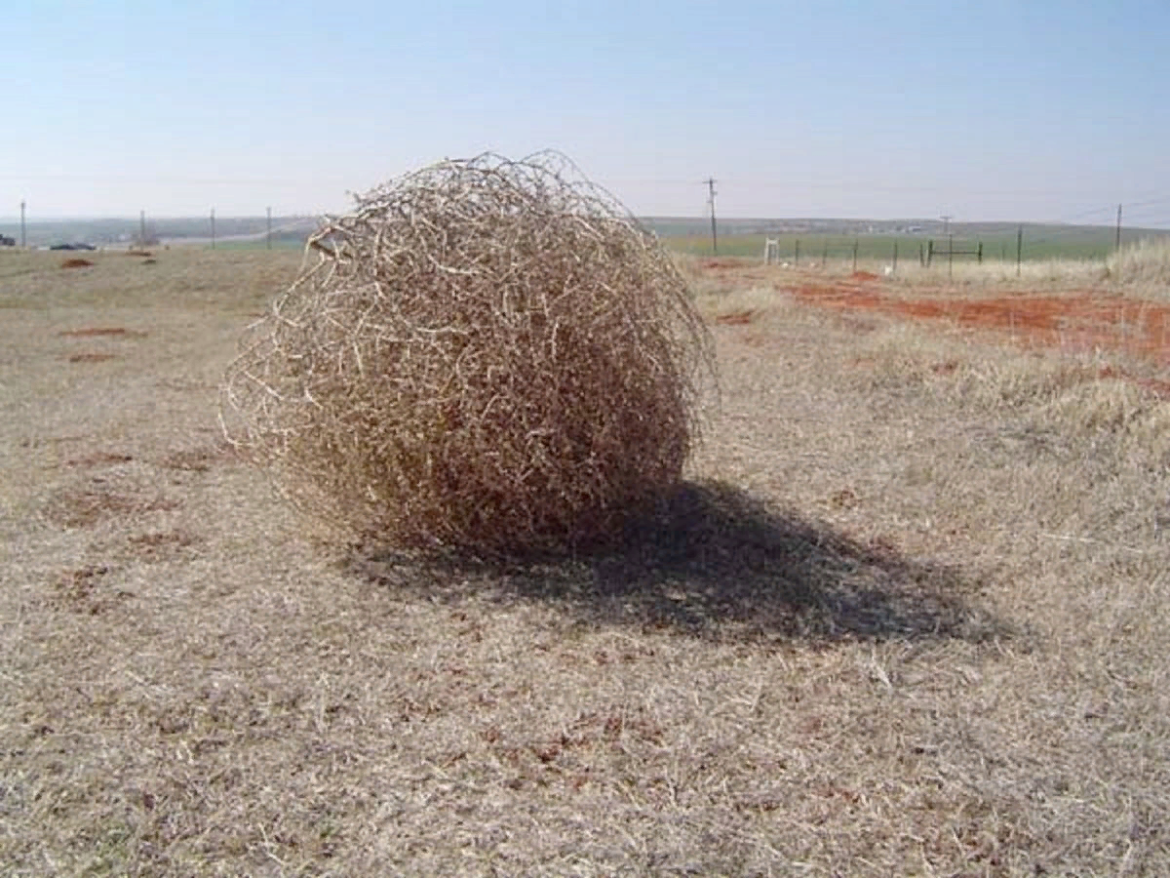
Ирисы Перекати-поле

Кейс для зоологов

Карточка – опора:
1) Какие группы животных обитают степи?
2) Как они приспособились к жизни в степи (размер,форма,окрас)?
Источник 1.
Учебник А.А. Плешаков "Окружающий мир". 4 класс, I ч. (стр.112-115)
Источник 2.
Картинки с изображением животных степной зоны.
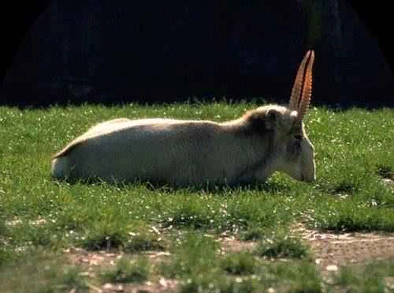 Сайгак
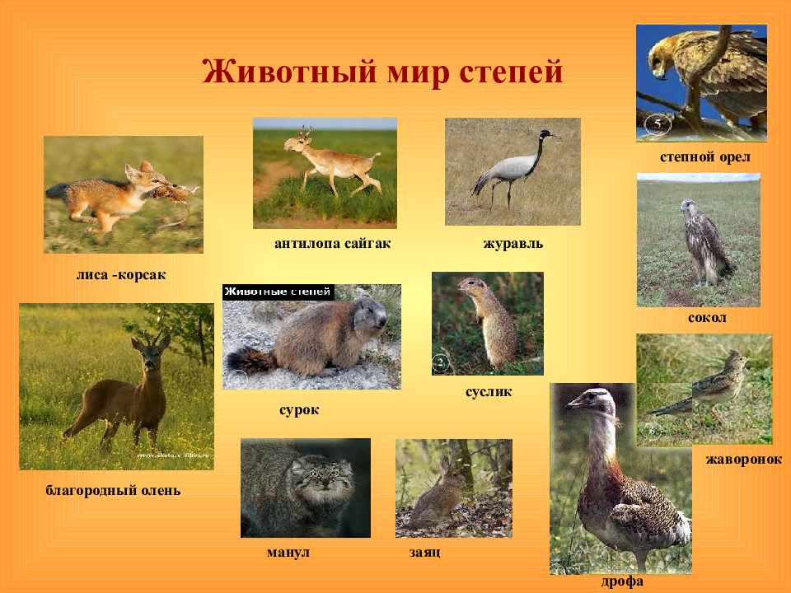
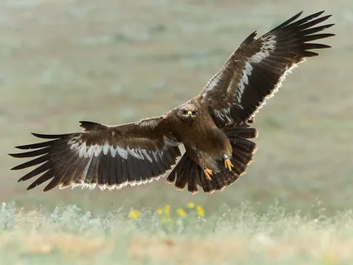
Степной орел

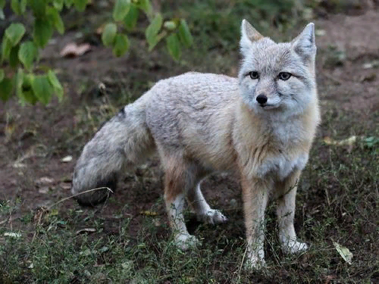 корсак

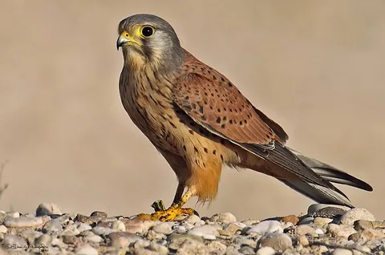 пустельга
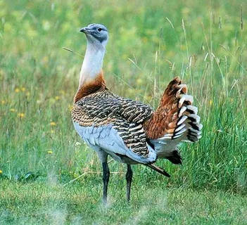
Дрофа

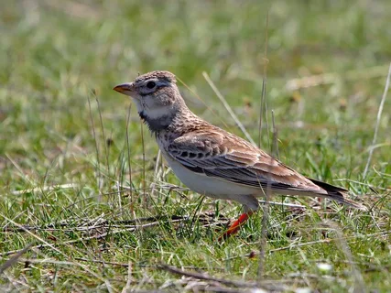
Степной жаворонок
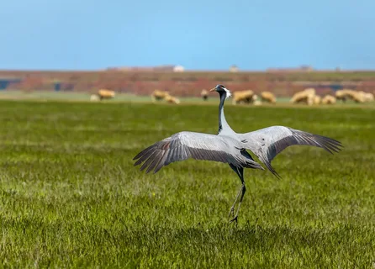журавль- красавка
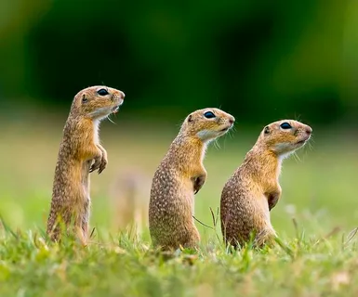 Суслик
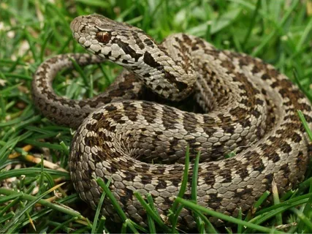 Степная гадюка
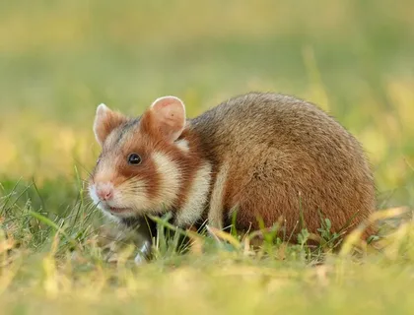 Хомяк
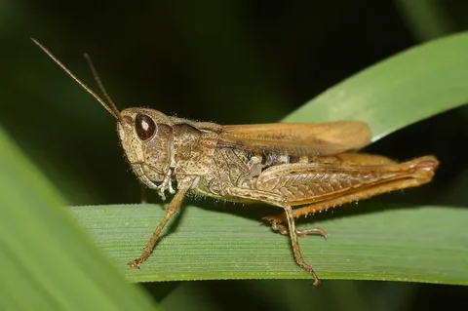Кобылка
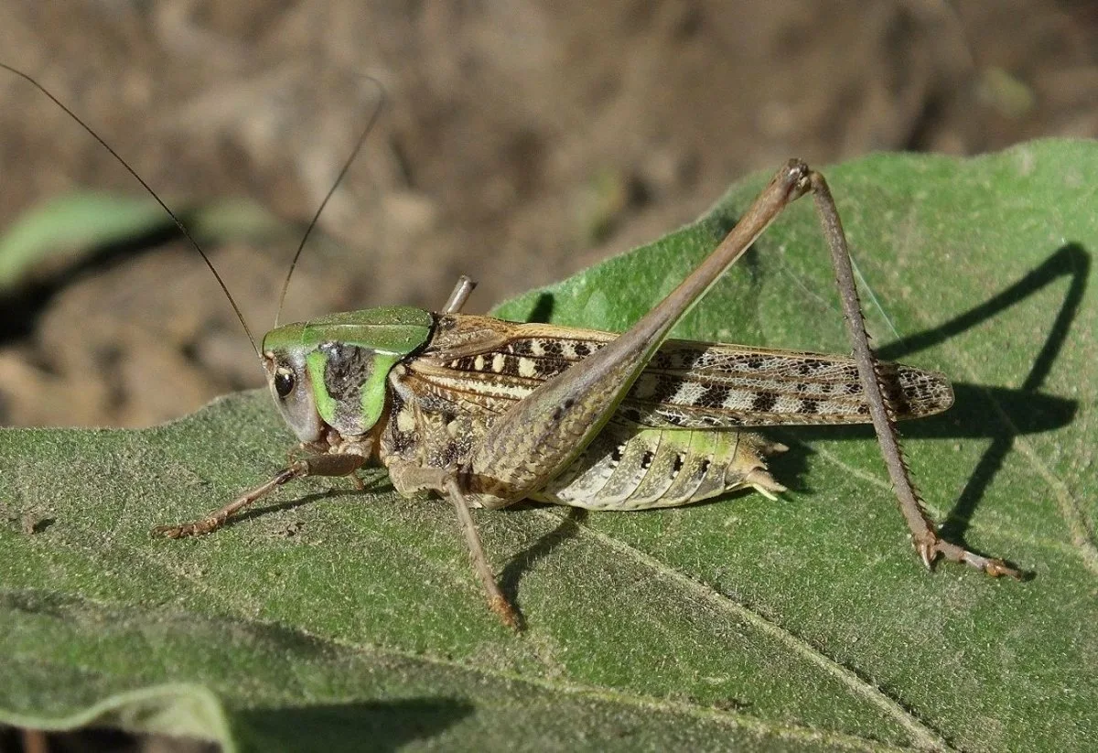
Кузнечик

Источник 3
Дрофа - самая крупная птица в России. Тяжелая, длинноногая, но быстрая в полете. Небольшими стаями или поодиночке дрофы прилетают на свои кормовые участки - ковыльные и полынные степи. Там есть муравейники, а в них - корм для птенцов - «муравьиные яйца». Здесь же можно найти множество насекомых. Водится и пища покрупнее: ящерицы, лягушки, грызуны. А уж молодых сочных побегов и семян - видимо-невидимо! На земле, в высокой траве, самка выводит птенцов. Дрофа-мать заботлива и осторожна. Если грозит опасность, птица притворяется раненой и, хромая, убегает - отвлекает внимание от выводка.

Журавль - красавка считается самым мелким и, пожалуй одним из самых распространённых и многочисленных представителей своего семейства
А почему же журавль получил имя "красавка"? Да потому, что это еще и один из самых красивых представителей мира пернатых. Люди заметили это давным - давно и дали птице такое имя.
Степные журавли достигают обычно около 90 сантиметров в высоту. Средний вес птиц - 2- 3 килограмма. Их лапы снабжены небольшими плавательными перепонками, так что плавают при необходимости красавки неплохо. Причём не только взрослые особи, но и едва вылупившиеся птенцы без труда справляются с водной преградой, встречающейся у них на пути.

Оперение у степных журавлей действительно очень красивое. Шея, голова и концы крыльев у этих пернатых обычно чёрные, а от глаз к затылку тянутся белоснежные лучи из длинных перьев. От основания клюва через верх головы проходит широкая полоска из светло - серых перьев. Большая часть стройного тела серая, грудь украшают удлинённые чёрные перья.
В меню журавля - красавки входит как растительная пища (зерно, бобовые, арахис, разные части растений), так и животная - некрупные млекопитающие и насекомые.
Красавки - птицы перелётные .
Сайгаки - степные антилопы - тонконогие, быстрые. Их стада мчатся со скоростью 70-80 километров в час, поднимая тучи пыли, но животные не задыхаются, ведь у них есть устройство для очистки воздуха - короткий нос, нависающий над ртом. Сайгаки необычайно выносливы. В поисках корни проходят огромные расстояния без отдыха. Стойко переносят жару и могут подолгу обходиться без воды. И в еде не капризны: поедают траву, лишайники, даже полынь и ядовитые растения. Оказывается, в их организме много меди, а она нейтрализует действие растительных ядов.
Пустельга
Название этой птицы объясняется тем, что издавна на Руси была популярна охота, в которой всегда участвовали кречеты, балобаны или перепелятники. Пробовали древние охотники приучить и эту птицу, но все тщетно. Вот за то, что этот сокол не ловит добычу в полете, в отличие от других хищников неба, его и назвали пустой, бесполезной птицей - пустельгой.
Питается малый сокол ящерицами, мышами и иногда крупными насекомыми. В погоне за добычей может летать почти над землей и долго высматривать добычу .
Сильные когти на лапках и острое зрение приходят на помощь птице в добывании пищи. У пустельги зрение острее, чем у человека, более чем в 2,6 раза. Если бы у людей было такое же, то проверочная таблица окулиста с легкостью читалась бы с 90 метров!
Масса пустельги обыкновенной чуть более 200 граммов, самец еле дотягивает до 300. Средняя длина самца 34,5 см, а самки - 36 см. Размах крыльев для такой маленькой птички внушительный - 75-76 см.

Источник 4
В степях живёт больше 50 видов млекопитающих и более 250 видов птиц. И совсем не много крупных растениеядных животных Самыми многочисленными представителями животного мира степей являются насекомые. В степи живут жуки, тли, мухи, пчелы, осы, бабочки и, конечно, сверчки, кобылки, кузнечики и саранча.
Типичными степными насекомыми являются кузнечики и саранчи.Саранча и кобылки предпочитают открытые участки степи.
Кузнечики выбирают места с высокой травой. Повсеместно встречаются зеленые и серый кузнечики. На невспаханных степных участках обитает кузнечик дыбка степная, которая отличается от других кузнечиков рядом особенностей. Это очень крупный (7-8 см) хищный кузнечик, ведущий засадный образ жизни и питающийся другими насекомыми. Дыбка не имеет крыльев и не летает, не прыгает, как все кузнечики. Но самая интересная особенность дыбки — у них рождаются только «девочки», да и пап не существует.
Весной и летом цветущую степь и красочные лесные поляны оживляют сотни пестрых бабочек, среди которых: многоцветницы, лимонницы, крапивницы, капустницы, репницы, боярышницы, голубянки, павлиний глаз, махаон.
Жуки очень характерны для степной области. Здесь обычны жужелицы, чернотелки, щелкуны, мягкотелки, долгоносики, усачей, хрущи , жук – кузька; последний является серьезным вредителем пшеницы.

Источник 5
В степях нет деревьев, но есть травянистый покров, поэтому в траве живет множество насекомых: кобылка, кузнечик, шмель. Раз есть насекомые, значит, есть и много разных птиц: степной жаворонок, дрофа, серая куропатка, журавль-красавка. Птицы степи устраивают гнезда прямо на земле. Животные степи некрупные, их жизнь связана с землей, в которой они делают норы, чтобы спрятаться от хищников. В степи живут суслик, хомяки, мыши-полевки. В норах они делают себе запасы на зиму. И конечно, в степи есть хищники: степной орел, степной хорек, степная гадюка, которая питается грызунами. Окрас у животных часто под цвет растительности.

Кейс для экологов

Карточка - опора :
1) Какие основные занятия населения зоны степей?
2) Какие экологические проблемы есть в этой природной зоне?
3) Что делается для охраны природы?

Источник 1.
Учебник А.А. Плешаков "Окружающий мир". 4 класс, I ч. (стр.115-116)

Источник 2.


Источник 3.
Основное занятие населения степи – земледелие, так как в степи очень плодородные почвы, богатые перегноем. Люди выращивают культурные ценнейшие растения: пшеницу, кукурузу, сахарную свеклу, подсолнечник. Большие площади в степи заняты бахчами, огородами и садами. Чтобы защитить поля от пыльных бурь, люди сажают леса, чтобы напоить поля водой – проводят каналы. Население степной полосы занимается разведением скота: коров, овец. Мясными и молочными продуктами степная полоса снабжает многие районы страны. Земли, на которых раньше росли ковыль, шалфей и поныне представляют интерес для сельского хозяйства.
На полях выращивают много сельскохозяйственных культур, без которых представить жизнь человека невозможно. Но распашка степей велась бездумно, хищнически. На распаханных почвах образуются овраги, пыльные бури уносят самый плодородный слой почвы.

Многим растениям и животным степной зоны грозит исчезновение. Главная причина – в распашке степных земель. Люди превратили степи в поля. Ещё одна причина: на нераспаханных участках степей пасут скот, неумеренный выпас приводит к разрушению почв.
Есть ещё одна проблема – это браконьерство. Чтобы гнёзда, построенные на полях, не были разорёнными во время полевых работ, учёные создают специальные питомники. Например, яйца дроф собирают и помещают в инкубаторы, а птенцов, когда они подрастут, выпускают в степь. Чтобы сберечь природу степей, надо ограничить её распашку, ограничить выпас скота, бороться с браконьерством, создавать заповедники.

Источник 4

Растения и животные степей, занесенные в Красную книгу: степной орёл, журавль-красавка, дрофа, кузнечик, степная дыбка, растение пион тонколистный. Некоторые участки степей охраняются в заповедниках. Так, в степной зоне расположены заповедники Ростовский, Оренбургский, Даурский.
